LOS CABOS 2026
Los Cabos es un lugar mágico de aguas cristalinas y contrastes. Ubicado entre dos mares y el desierto montañoso, llamado “El fin de la Tierra”, ya que es la última porción de tierra de la Península de Baja California Sur.
Kilómetros de espectaculares paisajes, playas paradisíacas y experiencias únicas. Los Cabos te garantiza recuerdos inolvidables que incluyen aventura, bienestar, naturaleza, sabor y lujo en perfecta armonía.
NUESTRO PLAN INCLUYE (POR PERSONA) | NUESTRO PLAN NO INCLUYE (POR PERSONA)
• Traslados aeropuerto – hotel – aeropuerto en compartido  • 5 días de alojamiento en el hotel seleccionado.  • Alimentación todo incluido (desayunos, almuerzos y cenas).  • Snacks entre comidas.  • Bebidas y licores ilimitados (+18).  • Tarjeta de asistencia médica para menores de 85 años.  • Actividades de entretenimiento Diurno y Nocturno.  • Toallas para la playa y las piscinas.  • Deportes acuáticos no motorizados.  • Propinas e impuestos hoteleros.  • 2% fee bancario. | • Tiquetes aéreos.  • Impuestos del tiquete y salida de los países.  • Servicios de lavandería, internet, llamadas a larga distancia.  • Llamadas nacional, internacional ni a celular.  • Gastos no estipulados EN EL PROGRAMA.  • Impuesto de saneamiento ambiental aproximadamente Usd 4 por hab./noche (pago en el hotel)

RIU SANTA FE (5*)
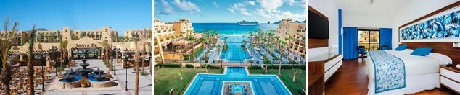

PRECIO POR PERSONA EN DÓLARES AMERICANOS.

VIGENCIA  DE COMPRA | DESDE |  | HASTA | NOCHES | SENCILLA | DOBLE | TRIPLE | 1er NIÑO  (3-12)
31 may 26 | 01-may-26 | 23-jun-26 |  | 4 | $ 1.049 | $ 715 | $ 685 | $ 389
31 may 26 | Noche Adicional |  |  |  | $ 245 | $ 169 | $ 159 | $ 85
31 may 26 | 24-jun-26 | 17-ago-26 |  | 4 | $ 1.119 | $ 765 | $ 729 | $ 415
31 may 26 | Noche Adicional |  |  |  | $ 259 | $ 179 | $ 175 | $ 95
31 may 26 | 18-ago-26 | 30-nov-26 |  | 4 | $ 1.025 | $ 699 | $ 665 | $ 379
31 may 26 | Noche Adicional |  |  |  | $ 235 | $ 165 | $ 155 | $ 85

SANDOS FINISTERRA (5*)
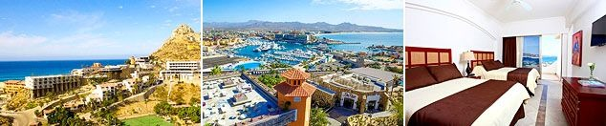

PRECIO POR PERSONA EN DÓLARES AMERICANOS.
TARIFAS DINAMICAS

VIGENCIA  DE COMPRA | DESDE |  | HASTA | NOCHES | SENCILLA | DOBLE | TRIPLE | NIÑO  (3-12)
31-may-26 | 01-may-26 | 30-jun-26 |  | 4 | $ 2.135 | $ 1.169 | $ 1.105 | $ 605
31-may-26 | Noche Adicional |  |  |  | $ 515 | $ 285 | $ 265 | $ 145
31-may-26 | 01-jul-26 | 31-ago-26 |  | 4 | $ 2.015 | $ 825 | $ 905 | $ 579
31-may-26 | Noche Adicional |  |  |  | $ 485 | $ 195 | $ 215 | $ 135
31-may-26 | 01-sept-26 | 31-oct-26 |  | 4 | $ 1.615 | $ 885 | $ 845 | $ 499
31-may-26 | Noche Adicional |  |  |  | $ 385 | $ 209 | $ 199 | $ 115

RIU PALACE CABO SAN LUCAS (5*)

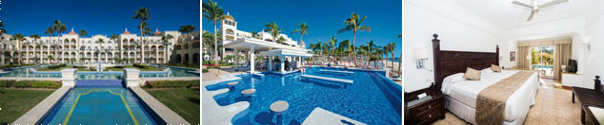

PRECIO POR PERSONA EN DÓLARES AMERICANOS.

VIGENCIA  DE COMPRA | DESDE |  | HASTA | NOCHES | SENCILLA | DOBLE | TRIPLE | NIÑO  (3-12)
31-may-26 | 01-may-26 | 22-jun-26 |  | 4 | $ 1.395 | $ 955 | $ 945 | $ 505
31-may-26 | Noche Adicional |  |  |  | $ 329 | $ 229 | $ 225 | $ 115
31-may-26 | 23-jun-26 | 17-ago-26 |  | 4 | $ 1.459 | $ 995 | $ 989 | $ 529
31-may-26 | Noche Adicional |  |  |  | $ 345 | $ 239 | $ 235 | $ 125
31-may-26 | 18-ago-26 | 30-nov-26 |  | 4 | $ 1.355 | $ 925 | $ 919 | $ 495
31-may-26 | Noche Adicional |  |  |  | $ 319 | $ 225 | $ 219 | $ 115

OPCIONALES EN DESTINO
TODOS SANTOS CITY TOUR  A bordo de camionetas de lujo con aire acondicionado recorre los principales lugares de interés, visitarás las tiendas regionales, el Museo de la Casa de la Cultura, el Teatro "Manuel Márquez de León", Disfrutarás de una demostración de perlas.  Incluye:  *Transporte desde y hacia el hotel  *Guía Especializado  *Bebidas sin Alcohol  Desde USD 110 por persona | OFF ROAD ADVENTURE  A bordo de nuevos y poderosos UTV todoterreno de cuatro plazas recorre impresionantes cañones, montañas de la región y conoce interesantes detalles de la flora y fauna. Termina tu excursión en Los Cabos con un delicioso buffet de comida mexicana en nuestro restaurante ubicado a pocos metros del Océano Pacífico.  Incluye:  *Transporte desde y hacia el hotel  *Almuerzo  *Bebidas sin Alcohol  *Bebidas Alcohólicas  Desde USD 115 por persona | PARTY CRUISE LOS CABOS  Disfruta de una colorida fiesta al atardecer en el Océano Pacífico. Baila al ritmo de hoy y ayer mientras disfrutas de nuestra barra libre. El barco navegará por los puntos más populares de Cabo, Playa del Amor, el Arco, Colonia de lobos marinos, observa las caprichosas formaciones rocosas del final de la tierra.  Incluye:  *Transporte desde y hacia el hotel  *Guía Especializado  *Animación  *Bebidas Alcohólicas  Desde USD 115 por persona | Pregunta por estas y más excursiones
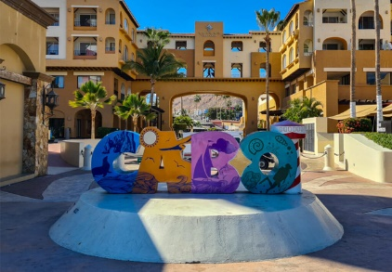 | 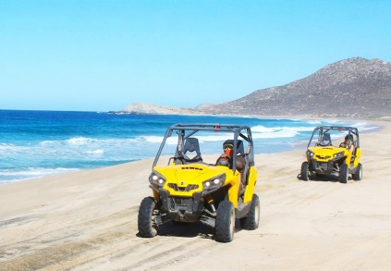 | 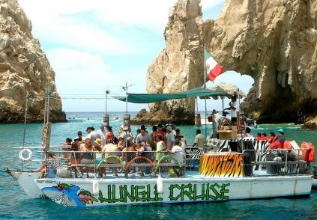 | Pregunta por estas y más excursiones

TERMINOS Y CONDICIONES
• Reserva hasta agotar existencia
• Se consideran niños de 3 a 12 años
• Aplica suplementos para otras fechas
• Los precios mencionados son condicionales hasta el momento que se confirme la reserva
• Estas tarifas pueden variar si se cambian hoteles, fechas de viaje, servicios, número de
Integrantes y temporadas especiales, en estos casos pueden aplicar suplementos
• Para viajar se requiere pasaporte con vigencia mínima de 6 meses, cédula de ciudadanía original.
• Diligenciar para la entrada a México el formulario digital con mínimo 7 días de anticipación al viaje. CLICK AQUÍ

PARA TENER EN CUENTA
• Alojamiento pago en dólares americanos.
• Tarifas e impuestos sujetos a cambios sin previo aviso.
• En caso de no SHOW se aplica penalidad del 100 % sobre el valor del paquete.
• Es importante que este en el aeropuerto como mínimo con cuatro (4) horas antes de la salida del vuelo.
• El tiquete después de emitido NO es reembolsable, NO es endosable, y aplican penalidades que la aerolínea disponga.
• Para adultos mayores de 85 años y hasta 99 años el valor de suplemento por asistencia médica es de Usd 2 dólares diarios
• Para menores de edad deben presentar pasaporte, registro civil de nacimiento y permiso autenticado en notaria por los padres.

La mayoría de habitaciones cuentan con cama doble o matrimonial 125cm ancho X 180cm largo


